支付宝城乡居民养老保险资格认证指南
步骤1 | 步骤2 | 步骤3 | 步骤4 | 步骤5
进入“支付宝APP”  首页 | 在搜索栏中输入  “湖北智慧人社” | 点击“湖北智慧人社  生活号官方” | 在“资格认证”栏目里，点击“城乡居民养老保险”选项 | 在“参保地市”栏目里，点击“随州”选项
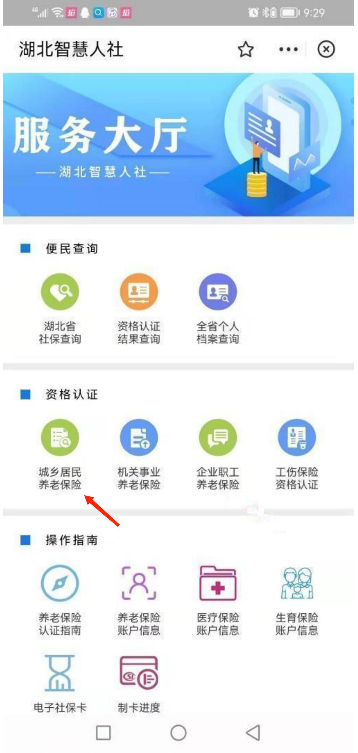
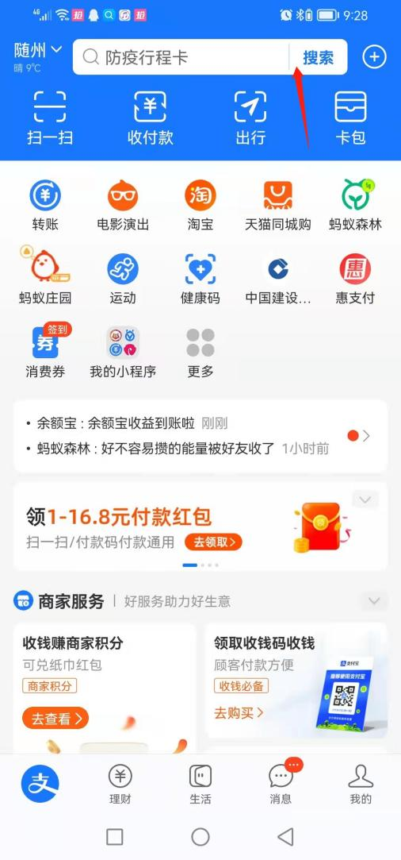
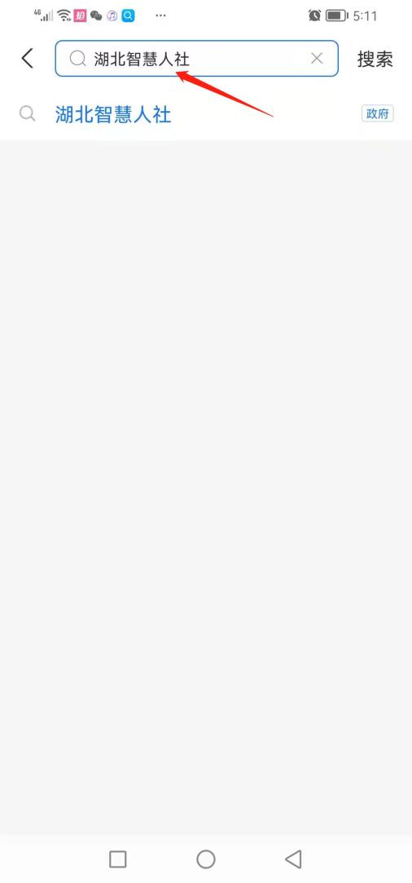
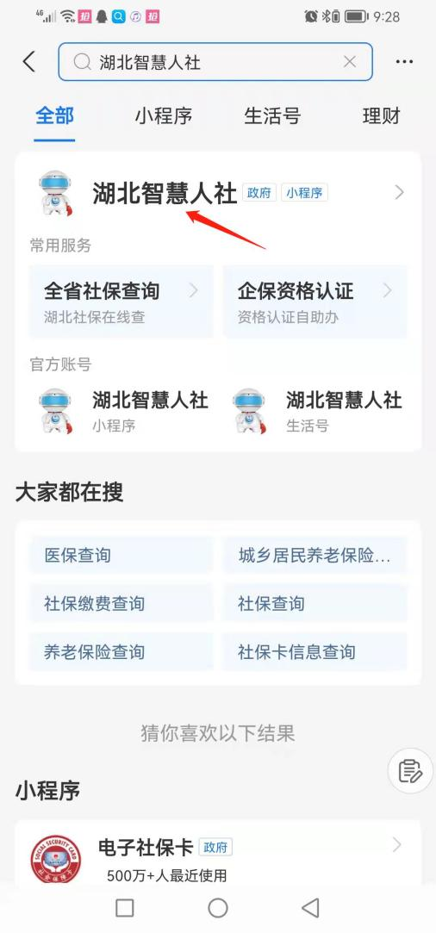
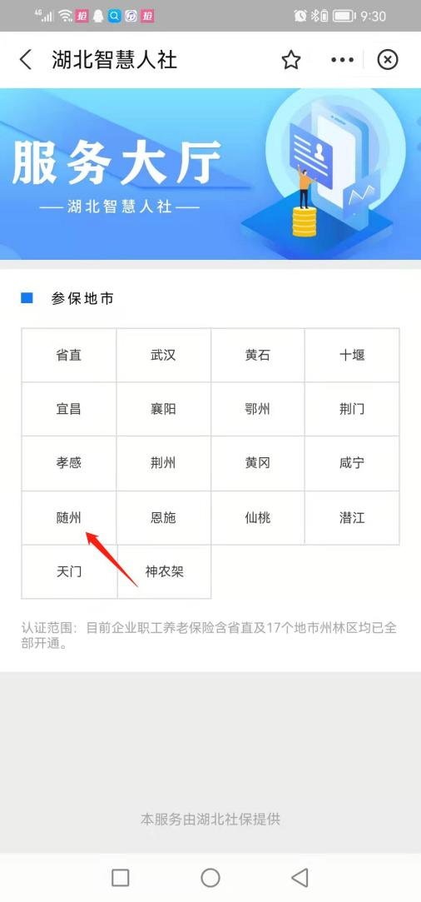

步骤6-10在背面

支付宝城乡居民养老保险资格认证指南
步骤6 | 步骤7 | 步骤8 | 步骤9 | 步骤10
点击“本人身份验证”“帮亲友进行身份验证” | 点击“开始采集  人脸信息” | 点击“同意并认证”  开始身份认证 | 身份认证成功后，出现“认证成功”字样，点击“返回”进入下一界面 | 身份认证步骤成功后，出现“养老金年审通过”字样，表明您已成功完成养老保险资格认证
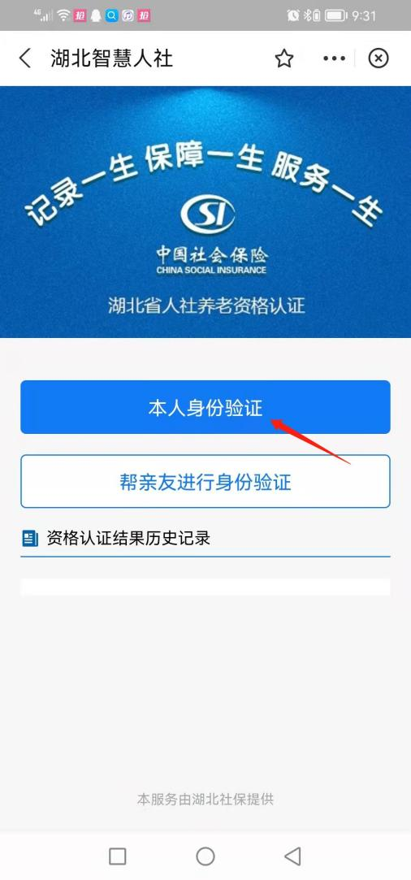
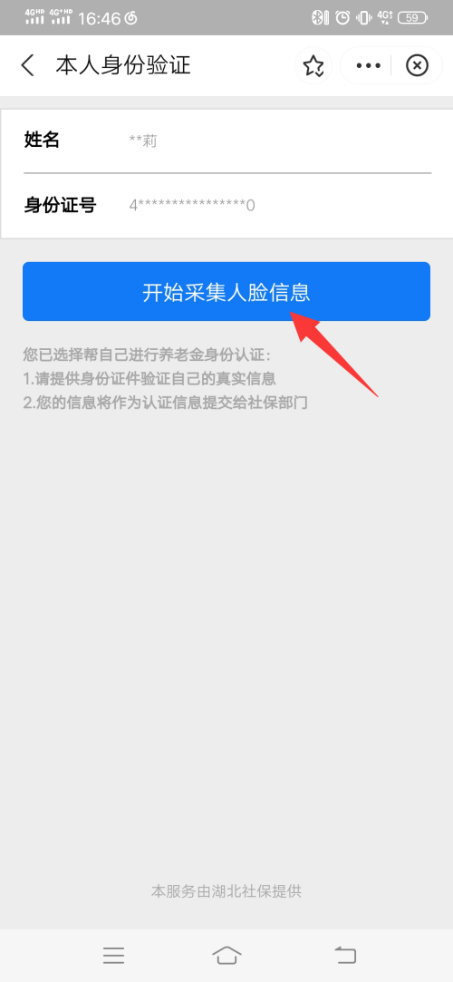
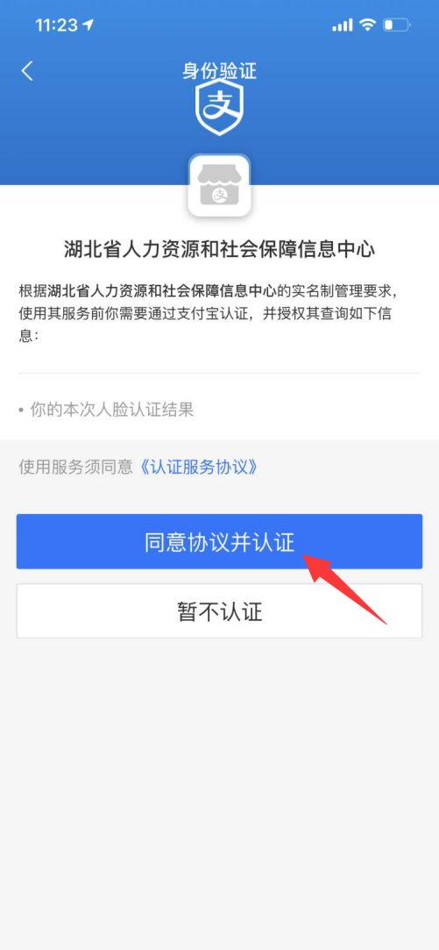

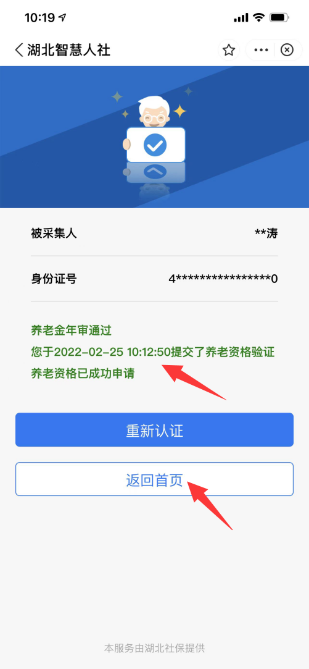

步骤6-10在背面

